11. Паттерны проектирования

Задание 1: Реализация паттерна “Фабричный метод”
Часть листинга программы:
using System;
namespace FactoryMethodExample{
public interface IPayment {
void Pay(decimal amount) }
public class CashPayment : IPayment {
public void Pay(decimal amount) {
Console.WriteLine($"Оплата наличными: {amount} руб."); }}
public class CardPayment : IPayment {
public void Pay(decimal amount) {
Console.WriteLine($"Оплата картой: {amount} руб."); }}
public class CryptoPayment : IPayment {
public void Pay(decimal amount) {
Console.WriteLine($"Оплата криптовалютой: {amount} руб."); }
public abstract class PaymentFactory {
public abstract IPayment CreatePayment(); }
public class CashFactory : PaymentFactory {
public override IPayment CreatePayment() \{
return new CashPayment(); }}
public class CardFactory : PaymentFactory {
public override IPayment CreatePayment() {
return new CardPayment(); }}
public class CryptoFactory : PaymentFactory {
public override IPayment CreatePayment( {
return new CryptoPayment(); }}
public class Program {
public static void Main(string[] args) {

Таблица 1.1 – Входные и выходные данные
Входные данные | Выходные данные
Тип оплаты: наличные  Сумма: 1500 | Оплата наличными: 1500 руб.  Оплата картой: 2300 руб.  Оплата криптовалютой: 5000 руб.
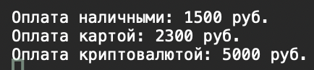
Анализ результатов:

Рисунок 1.1 – Результат работы программы

Задание 2: Реализация паттерна “Декоратор”
Часть листинга программы:
using System;
namespace DecoratorExample {
public class ImageData {
public string Name { get; set; }
public ImageData(string name) {
Name = name; }}
public interface IImage {
string GetDescription();
ImageData Process(); }
public class BaseImage : IImage {
private readonly ImageData _image;
public BaseImage(string imageName) {
_image = new ImageData(imageName);
public string GetDescription() {
return $"Исходное изображение: {_image.Name}"; }
public ImageData Process() {
Console.WriteLine($"Загружено изображение: {_image.Name}");
return _image; }}
public abstract class ImageDecorator : IImage {
protected IImage image;
protected ImageDecorator(IImage image) {
this.image = image; }
public virtual string GetDescription() {
return image.GetDescription(); }
public virtual ImageData Process() {
return image.Process();}}
public class BlackWhiteFilterDecorator : ImageDecorator {
public BlackWhiteFilterDecorator(IImage image) : base(image) {}
public override string GetDescription() {

Таблица 1.2 – Входные и выходные данные

Входные данные | Выходные данные
Загружено изображение: landscape.png
Применён черно-белый фильтр.
Применён фильтр размытия.
Применён фильтр резкости.

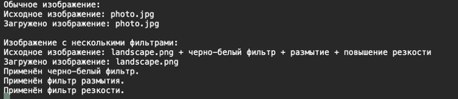
Анализ результатов:

Рисунок 1.2 – Результат работы программы

